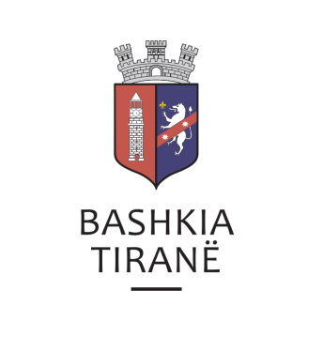
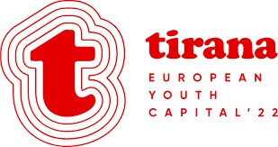

R E P U B L I K A E S H Q I P Ë R I S Ë
KËSHILLI BASHKIAK

V E N D I M

Nr. 130 datë 23.12.2022

PËR
“NJË NDRYSHIM NË VENDIMIN NR. 52 DATË 01.07.2022 PËR MIRATIMIN E KËSHILLIT ARTISTIKO – KULTUROR PRANË BASHKISË TIRANË”

Në mbështetje të nenit 113, pika 2, të Kushtetutës, nenit 8, pika 2, nenit 9, pika, nënpika 1.1, shkronjat “b” dhe “d”, nenit 25, pikat 2 dhe 4, nenit 54, shkronja “ç” dhe nenit 55, pikat 2 dhe 6, të ligjit nr.139/2015 “Për vetëqeverisjen vendore”, të ndryshuar, nenit 113, të ligjit nr. 44/2015, “Kodi i Procedurave Administrative i Republikës së Shqipërisë”, vendimit nr. 540, datë 21.12.1992, të Këshillit të Ministrave “Për krijimin e Këshillave të kulturës dhe shpërblimin e tyre”, të ndryshuar, udhëzimit nr.1, datë 24.05.2005 të Ministrit të Kulturës Rinisë dhe Sporteve “Për mënyrën e organizimit dhe funksionimit të Këshillave Artistiko – Kulturor”, si dhe në vijim të memos me nr. 44367, datë 15.12.2022, të Drejtorisë së Përgjithshme të Promovimit të Qytetit, me propozim të kryetarit të Bashkisë, Këshilli Bashkiak,

V E N D O S I :

1.Të miratojë ndryshimin e dy anëtarëve në Këshillin Artistiko, Kulturor, të aprovuar me vendimin nr. 52, datë 01.07.2022 të Këshillit Bashkiak “Për krijimin e Këshillit Artistiko-Kulturor dhe shpërblimin e anërarëve të tij”.

2.Anëtarët e Këshillit Artistik, z.Eraldo Rexho dhe z. Alket Ismali, zëvendësohen me z. Dritan Shakohoxha dhe Endrit Hoxha, personalitete të fushës së sportit.

3. Ngarkohen Drejtoria e Përgjithshme e Promovimit të Qytetit dhe Drejtoria e Përgjithshme e Menaxhimit Financiar për zbatimin e këtij vendimi.

Ky vendim hyn në fuqi sipas përcaktimeve të pikës 6, të nenit 55, të ligjit nr. 139/2015 “Për vetëqeverisjen vendore”, të ndryshuar.

K R Y E T A R

ROMINA KUKO

